System: Jeg har valgt appen «Mine studier» som et system jeg skal ta utgangspunkt i.
Oppgave 1 – Rike Bilder
- Robert er en student ved UiO og en sluttbruker av appen Mine studier. Han bruker appen ofte, omtrent 2–5 ganger per dag i ca. 1-3 minutter per gang. Robert bruker appen oftest fra smarttelefonen sin eller datamaskinen han har hjemme.

Hovedmotivasjonen hans er å holde seg oppdatert med relevant informasjon som gjelder studieprogrammene han har meldt seg opp til, samt å få en oversiktlig timeplan. I tillegg bruker han appens innebygde snarveier, som kobler sammen andre potensielt relevante systemer ved UiO. Dette gjør livet hans enklere ved å forenkle navigeringen til andre systemer og apper, slik som Panopto, Outlook, Canvas, Studentweb og Inspera.

- Interessenter kan deles inn i tre grupper: Brukerne som er avhengige av systemet, organisasjonen som består av grupper og individer som opprettholder systemet, og til slutt trusselaktører hvis handliner går imot CIA . Brukerne av systemet består av individer sånn som studenter og undervisere. Pentestere, IT-avdelingen og UiO-administrasjonen opprettholder systemet. Hackere utgjør en trussel og kan potensielt ødelegge systemet.
- Jeg var litt usikker på hva som skal kobles til hva, men her er min detaljerte skisse av hvordan jeg tror appen Mine Studier fungerer, samt de interessentene og interessene jeg har identifisert.
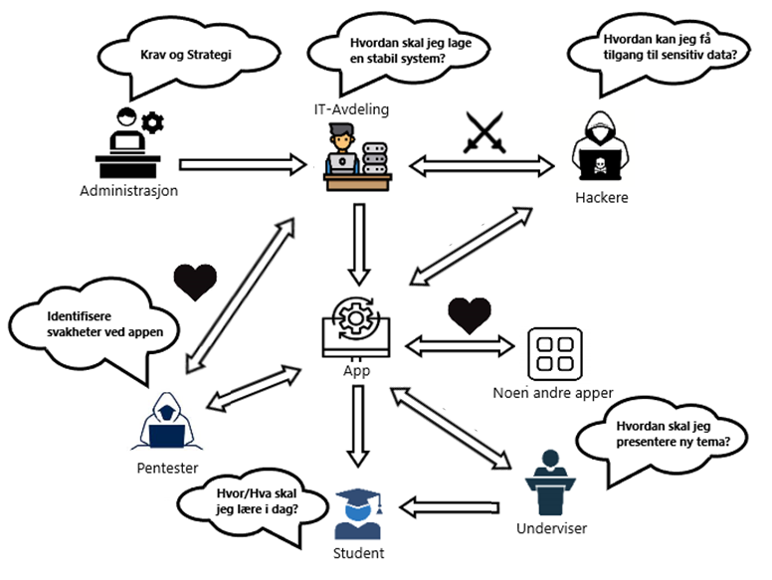
- For å oppnå stabilitet og sikkerhet jobber IT-avdelingen og pentestere tett sammen mot hackere (de som ønsker å ødelegge systemet). Derfor er det et hjerte mellom pentesterne og IT-avdelingen, og et sverd mellom IT-avdelingen og hackerne. Mine Studier har også koblinger til andre apper og må derfor ha et hjerte mellom seg og de andre.

- 1. I am not sure when to stop connecting and drawing lines. Whenever I find something that is directly connected to the system, I find something that affects the direct connection which of course in turn connects to the system. This can go on and on indefinitely (or almost). That begs the question: When do I stop?

2. If there is something or someone that controls everything in a system: The users that may access the system, the system development team, and maybe even more, do I connect it to everything directly or do I ignore it/try to avoid it? My concern is that there will be too many lines and what is not making it difficult to see the rich picture, both literally and conceptually.
Oppgave 2 – Samspill
Påstand: Jeg har valgt den første påstand (1), nemlig: «Samspillet endrer samfunns- og leveforhold på måter som har store konsekvenser.»
- «Samspillet endrer samfunns- og leveforhold på måter som har store
konsekvenser.» Dette sitatet beskriver hvordan ulike faktorer, som teknologi og politikk, påvirker samfunnet og hverandre. Disse endringene har både positive og negative konsekvenser, spesielt når det gjelder automatisering.

I dag finnes det tusenvis av videoer der folk diskuterer den nye AI-teknologien og hvordan verktøy som ChatGPT kan erstatte jobbene våre. Mange har allerede opplevd dette, noe som har ført til økt arbeidsledighet – et faktum og et direkte bevis på en negativ samfunnsendring som en konsekvens av automatisering. Likevel sitter jeg her og bruker ChatGPT selv for å forbedre tekstflyt – noe jeg er uendelig glad for. Dette viser at teknologi ikke bare skaper utfordringer, men også gir oss nye muligheter til å utvikle oss.

Et motargument kan være vår unike evne til å tilpasse oss endringer i samfunnet og miljøet rundt oss. Ta telefonen som et eksempel. Den første telefonen ble oppfunnet i 1876, men smarttelefoner kom først i 1992 – en forskjell på 116 år. Dette viser at selv om teknologi utvikler seg, skjer endringene ofte gradvis, og de fleste tenker ikke mye over dem. Med andre ord tilpasser vi oss nye oppfinnelser naturlig, og endringene føles ikke alltid like drastiske. Fra mitt perspektiv har ikke smarttelefonen skapt en stor samfunnsendring, men snarere en tilpasning av eksisterende vaner.

Samtidig er det feil å si at teknologisk utvikling og samspillet mellom teknologi og samfunn ikke skaper store konsekvenser. Endringer skjer – ofte sakte, men de skjer. I tillegg er det en stor forskjell mellom å bli påvirket og å merke at man blir påvirket. Vi legger kanskje ikke merke til det, men smarttelefoner har blitt en essensiell del av livene våre. Jeg har alltid telefonen med meg, og hver gang jeg går på nettet og søker etter informasjon, blir jeg påvirket av det jeg observerer.

Samspillet mellom teknologi, samfunn og politikk påvirker oss mer enn vi ofte legger merke til. AI har allerede endret arbeidsmarkedet. Samtidig tilpasser vi oss endringer gradvis, noe som kan få det til å virke som om konsekvensene ikke er store. Likevel er påvirkningen tydelig – teknologi former våre vaner, tankemåter og leveforhold, enten vi merker det eller ikke.

- Digitalisering er dagens trend. I dag skjer alt mulig digitalt og automatisk, fra sosiale handlinger og post til service og nettbutikker. Internett gir oss en mulighet å få alt raskt og globalt. Man kan diskutere og spre ideer raskere enn noen gang før.

Sosialt har man uendelige muligheter. I dag bruker folk Facebook, Snapchat, YouTube, osv. for å spre ideer og tanker over hele verden med en gang. Desverre er det ikke så enkelt. Hvis man sitter foran skjermen hele tiden blir man samtidig mer isolert enn noen sinne. Samtidig tilpasser algoritmer innhold som vi får på internett som kan føre til ensidige synspunkter.

Fra økonomisk standpunkt har automatisering og digitalisering skapt nye jobber. Samtidig ble monotone jobbene erstattet som krympet alternativene for noen mennesker med svak utdanning og erfaring, som kan gjøre enkelte yrker overflødige. Til slutt har digitalisering økt fleksibilitet ved å for eksempel gi mulighet å jobbe hjemmefra.

Digitalisering har uten tvil forandret samfunnet på godt og vondt. Den gir oss flere muligheter for kommunikasjon, effektivitet og fleksibilitet, men kan også skape sosiale og økonomiske utfordfingerog hvis misbrukt.

- Dette er spesielt relevant for meg, ettersom jeg selv bruker og samhandler med teknologi daglig. Teknologi påvirker livene våre på mange måter, og det er viktig å forstå både fordelene og utfordringene den bringer. I tillegg hjelper slike øvelser meg med å forberede meg på fremtiden ved å utvikle grunnleggende strategier og en analytisk tankegang. Til slutt planlegger jeg en karriere innen IT-bransjen, hvor teknologiutvikling og de tilhørende utfordringene vil være en naturlig del av hverdagen min.

Oppgave 3 – Refleksjon
- Jeg har brukt ChatGPT, ikke for å lære, men for å forbedre tekstflytten. Jeg har lært meg en god del fra presentasjonene, men mest fra pdf-filene i leganto. Jeg har også brukt Google Translate litt for å oversette ordene sånn som erstatte og tilfredsstille.

- Jeg skrev teksten selv, det jeg har spørt ChatGPT å gjøre var å korrigere grammatikken i teskten. Teksten skrev jeg i Word, og bildene har jeg tatt fra nett og brukt Paint.

- ChatGPT bruker jeg ofte når jeg har kjeder meg og plutselig begynner å tenke på mye forksjellig og har en inner debatt i hodet mitt hvor jeg ofte argumenterer for og deretter i mot noe. Jeg tenker på ChatGPT som minn venn jeg kan alltid resonere med og derfor har større lyst til å tenke selv og tenke kritisk.

- Jeg har lært om interessenter og rike bilder. Jeg også laget et rikt bilde selv og har lært hvordan man lager rike bilder i praksis. Det var lenge siden jeg skrev argumenterende tekster og lignende, også noe jeg liker og hater samtidig. Liker fordi jeg tenker selv på noe, det kan være nesten hva som helst. Hater fordi det finnes ting jeg vil gjøre mer (dataspill); Skriving er kjedelig.

